Проектная деятельность как условие развития творческих способностей учащихся в предмете «Технология»

Метод проектов не является принципиально новым в мировой педагогике. Этот метод возник во второй половине X IX века в школах США и вошёл в историю как "метод проблем".
Он был связан с идеями гуманистического направления в философии и образовании, разработанными американским философом и педагогом Дж. Дьюти, а также его учеником В.Х.Килпатриком. Дж.Дьюи предлагал строить обучение на активной основе, через целесообразную деятельность ученика, учитывая его личный интерес именно в этом знании. Отсюда чрезвычайно важно было показать детям их личную заинтересованность в приобретаемых знаниях, которые могут и должны пригодиться им в жизни. Для этого необходима проблема, взятая из реальной жизни, знакомая и значимая для ребенка, для решения которой ему необходимо приложить полученные знания, новые знания, которые еще предстоит приобрести.
Учитель может подсказать источники информации, а может просто направить мысль учеников в нужном направлении для самостоятельного поиска. Но в результате ученики должны самостоятельно и в совместных усилиях решить проблему, применив необходимые знания подчас из разных областей, получить реальный и ощутимый результат.
Метод проектов привлек внимание русских педагогов еще в начале 20 века. Идеи проектного обучения возникли в России практически параллельно с разработками американских педагогов.
Известна целая школа ведущих русских педагогов (таких, как С.Т.Шацкий, В.Н.Шульгин, М.В.Крупенин) и другие, которые отмечали положительные стороны метода проектов.
Позднее, уже при советской власти эти идеи стали довольно широко внедряться в школу, но недостаточно продуманно и последовательно и постановлением ЦК ВКП/б/ в 1931 году метод проектов был осужден и с тех пор до недавнего времени в России больше не предпринималось сколько-нибудь серьезных попыток возродить этот метод в школьной практике. Вместе с тем в зарубежной школе он активно и весьма успешно развивался. В США, Великобритании, Бельгии, Израиле, Финляндии, Германии, Италии, Бразилии, Нидерландах и многих других странах, где идеи гуманистического подхода к образованию Дж. Дьюи, его метод проектов нашли широкое распространение и приобрели большую популярность в силу рационального сочетания теоретических знаний и их практического применения для решения конкретных проблем окружающей действительности в совместной деятельности школьников. "Все, что я познаю, я знаю, для чего это мне надо и где и как я могу эти знания применить" - вот основной тезис современного понимания метода проектов.
В настоящее время в связи с модернизацией российского образования встала проблема возрождения метода проектов в отечественной школьной практике. Сторонники этого метода далеки от простого переноса с англо-американской педагогики метода проектов в нашу школу. В России, метод проектов имеет свои особенности,
в его основе лежит развитие познавательных навыков учащихся, умения самостоятельно конструировать свои знания, умения ориентироваться в информационном пространстве, развитие творческого мышления. Метод -дидактическая категория. Это совокупность приемов, операций овладения определенной областью практического или теоретического знания, той или иной деятельности. Это путь познания, способ организации процесса познания. Можно сказать, что метод проектов - это способ достижения дидактической цели через детальную разработку проблемы (технологии), которая должна завершиться реальным, осязаемым практическим результатом. В основу метода проектов положена идея, составляющая суть понятия «проект». Слово «проект» - происходит от латинского «брошенный вперед», советский энциклопедический словарь предлагает следующее толкование:
1) совокупность документов для создания какого-либо сооружения, изделия;
2) предварительный текст документов;
3) замысел, план, прообраз какого-либо объекта.
Метод проектов всегда ориентирован на самостоятельную деятельность учащихся - индивидуальную, парную, групповую, которую учащиеся выполняют в течение определенного отрезка времени. Метод проектов всегда предполагает решение какой-то проблемы. Решение проблемы предусматривает, с одной стороны, использование, разнообразных методов, средств обучения, а с другой, предполагает необходимость интегрирования знаний, умений применять знания из различных областей науки, техники, технологии, творческих областей. Результаты выполненных проектов должны быть, что называется, "осязаемыми", т.е., если это теоретическая проблема, то конкретное ее решение, если практическая - конкретный результат, готовый к использованию (на уроке, в школе, в реальной жизни).
Введение в гимназии образовательной области «Технология» меняет не только содержание учебного предмета «Трудовое обучение», но и методы обучения, позволяющие вырабатывать у выпускников качества личности, которые предъявляет общество к ним: высокая общая культура, широкое мировоззрение, целеустремленность в достижении поставленной цели, постоянное саморазвитие, самосовершенствование и овладение профессией в определенной сфере труда, необходимый уровень развития познавательных и творческих способностей.
Все это можно реализовать при наличии необходимой учебно-методической базы и применения в учебном процессе методик, предусматриваемых творческое развитие учащихся. Одним из таких методик является выполнение творческих проектов.
Выполнение творческих проектов в «Технологии» может быть соотнесено с методом проектов.
Творческое проектирование или выполнение творческих проектов занимает в программе образовательной области «Технология» ведущее место.
Программа предусматривает выполнение учащимися 2-11 классов ежегодно не менее одного творческого проекта. Под творческим проектом понимается учебно-трудовое задание, активизирующее деятельность учащихся, в результате которого ими создаётся продукт, обладающий субъективной, а иногда и объективной новизной.
В основе создания творческого проекта лежит процесс творчества учителя и ученика. Слово «творчество» происходит от слова «творить», т.е. в общественном смысле это означает «искать», изобретать и создавать нечто такое, что не встречалось в прошлом опыте - индивидуальном или общественном. Толковый словарь С.И. Ожигова определяет «творчество»- как создание новых по замыслу культурных или материальных ценностей. В психологическом словаре «творчество» сформулировано как «деятельность, результатом которой является создание новых материальных и духовных ценностей. Оно предполагает наличие у личности способностей, мотивов, знаний и умений, благодаря которым создается продукт, отличающийся новизной, оригинальностью, уникальностью». Творчество - это исследование. Элементы творчества могут присутствовать в самых различных видах деятельности человека: в создании новой техники, технологии, пошиве одежды, приготовлении пищи, рукоделии и т.д.
В основе творчества лежит система творческого воспитания, которая обусловлена двумя основными принципами:
- индивидуальной заинтересованностью;
- социальной значимостью.
Система творческого воспитания должна строиться на свободе творчества школьников, которая имеет глубокий педагогический смысл, т.к. расширяет умственный кругозор учащегося, вызывает положительные эмоции, возбуждает активность, волю к действию, помогает преодолевать трудности, приобретать без принуждения трудовые навыки, нередко весьма сложные. Рассматривая процесс творчества, следует обращать внимание на формирование творческого климата среди учащихся, сам творческий процесс, наличии у учащихся творческих способностей и определение творческой личности. Творческие способности присущи любому человеку, любому нормальному ребёнку, только нужно во время их раскрыть и развить. Дети от природы любознательны, способны и талантливы. Элементы творчества проявляются в игре, в решении жизненных повседневных задач, их можно наблюдать в обычном школьном учебном процессе, они проявляются в самостоятельности личности.
Логика подтверждает, что чем больше идей порождает человек, тем больше шансов, что среди них будут хорошие идеи. Опыт показывает, что если с раннего возраста детей включать в творческую деятельность, то у них развиваются пытливость ума, гибкость мышления, память, способность к оценке, видение проблемы, способность предвидения и других качеств, характерных для человека с развитым интеллектом. С возрастом эти качества совершенствуются, укрепляются и становятся неотъемлемыми чертами личности человека.
Творческая деятельность ученика не может выйти за пределы имеющихся у него знаний. Значит, эти знания он должен получить на уроке. Мы также обязаны научить ученика навыкам и приёмам работы, которые были бы нужны ему для создания запроектированных изделий. Кроме того, творческий процесс
не исключает знаний технологии выполнения изделий, правил безопасности труда. Здесь от учителя требуются огромные усилия, такт, чтобы поддержать школьника, не допускать разочарования в своих силах, отказу от творчества по "неумению".
Выполнение учащимися творческих проектов следует рассматривать не только как процесс, направленный на ознакомление учеников с разнообразным миром предметов и развитием их способностей, но и как один из эффективных способов трудового воспитания и политехнического образования.
Реализация метода проектов на практике ведет к изменению позиции учителя. Из носителя готовых знаний он превращается в организатора познавательной, исследовательской деятельности своих учеников. Изменяется и психологический климат в классе, так как учителю приходится переориентировать свою учебно-воспитательную работу и работу учащихся на разнообразные виды самостоятельной деятельности учащихся, на приоритет деятельности исследовательского, поискового, творческого характера.
Любая деятельность человека состоит из следующих элементов: Потребность Мотив Цель Задачи Действия Операции
Потребность - состояние человека, отражающее его нужду в чём-либо или в ком-либо. Всякие действия и поступки человека определяются потребностями. Мотивация - процесс преобразования потребности в деятельность, направленную на удовлетворение этой потребности.
Деятельность учащихся можно рассматривать в 2 этапа: трудовую и учебную. На трудовом этапе происходит становление деятельности, а на втором -приобретённые знания, умения и навыки выступают средством выполнения деятельности, а также учащиеся здесь получают новые знания. Логика построения деятельности учащихся при выполнении проектов должна соответствовать общей структуре проектирования. Выделяют 3 основных этапа проектной деятельности:
I - организационно-подготовительный
II - технологический
III - заключительный
На I этапе перед школьниками ставится проблема - осознание нужд и потребностей во всех сферах деятельности человека. На этом этапе школьники должны осознать, уяснить, зачем и почему им надо выполнять проект, каково его значение в их жизни и жизни общества. Перед ними ставится цель - получение в итоге деятельности полезного продукта, который может носить как социальный, так и личностный характер.
Возникающие образы будущего изделия должны найти своё воплощение в графических документах. Завершающим элементом этого этапа является планирование технологии изготовления, где учащиеся осуществляют такие действия, как подбор инструментов и оборудования, определение последовательности технологических операций, выбор оптимальной технологии изготовления изделия.
Средствами деятельности выступает личный опыт учащихся, опыт учителя, родителей, а также все рабочие инструменты и приспособления. Результатами деятельности учащихся является приобретение новых знаний, умений, графические документы. На протяжении этого этапа учащиеся производят самоконтроль и самооценку.
На технологическом этапе учащиеся выполняют технологические операции, корректируют свою деятельность, производят самоконтроль и самооценку работы.
Цель - качественное и правильное выполнение трудовых операций. Предмет деятельности - создаваемый материальный продукт, знания, умения и навыки. Средства - инструменты и оборудование, с которыми работает учащийся. Результат - приобретение знаний, умений и навыков. На заключительном этапе происходит окончательный контроль, корректирование и испытание проекта.
Учащиеся проводят экономические расчеты, анализируют проделанную ими работу, устанавливают, достигли ли они своей цели, каков результат их труда. В завершении всего обучаемые оформляют результаты проектных исследований и защищают свой проект перед одноклассниками. В процессе обучения учащихся я применяю метод проектов с 1999 года. Внедрение метода проектов в учебный процесс позволяет:
- повысить познавательную активность учащихся
- поднять имидж учащихся (изготовления проектного изделия самостоятельно - от идеи до воплощения в реальность), учителя (обучение школьников передовой технологии)
- включить в процесс обучения их родных и близких (обсуждение проекта в домашней обстановке, помощь родителей в поиске материалов и инструментов)
- усилить полезность обучения (товар или услуга создается для дома, школы и т. д.)
- активно формировать у учащихся лучшие гражданские качества (трудолюбие, целеустремленность, ответственность, экономичность, стремление к созиданию).
Одной из целей своей педагогической деятельности я ставлю - создать условия для развития творческих способностей учащихся, метод проектов этому способствует. В целом, умение людей участвовать в проектной деятельности есть показатель культуры народа, и приучение школьников к этому великому достоянию мировой цивилизации создает благоприятные условия для их развития и достижения определенной карьеры.
В начале учебного года я ставлю перед учащимися проблемы, предлагаю банк проектов, раскрываю требования к проектам, технологию их выполнения, и критерии оценивания. Подготовка учащихся 5-х классов к этой работе требует особого внимания. Они должны понять практический смысл процесса проектирования, что повысит мотивацию их дальнейшей работы над проектом. Первый проект мы делаем вместе, по одной теме. Учащиеся знакомятся с алгоритмом выполнения проекта, в помощь им я составила схему - последовательность выполнения творческого проекта (схема 1). Самая первая ступень в выполнении проекта - выбор проблемы. Без нее, вероятно, не было бы смысла вообще выполнять что - либо. Ведь что нас толкает к действию? Конечно же, возникшие проблемы. Перед пятиклассниками ее ставлю я, а могут определить ее они сами. Предлагаю порассуждать, посмотреть на близких, друзей, с какими трудностями они сталкиваются. Чем помочь себе и им? Какие умения и навыки они хотят развить в себе? Отвечая на эти и подобные вопросы, можно понять, сколько еще не решенных проблем стоит перед каждым человеком.
Главная задача на этой ступени - выявить из множества проблем наиболее существенную. Предлагаю детям составить «звездочку обдумывания». Для этого надо взять чистый лист и записать все возникшие идеи по данной проблеме. Они могут быть записаны в виде фраз, отдельных слов, нарисованы в картинках или эскизах (схема 2). Выбранную идею можно выделить цветом.
В начале занятия я делю детей на группы по 5-6 человек и над такими разделами проекта как «Выбор модели», «Выбор материалов», «Выбор оборудования, инструментов и приспособлений» они работают совместно. Эти этапы мы тоже представляем «звездочками обдумывания». Для этого надо еще один чистый лист. В центре листа необходимо написать название изделия, а дальше по сторонам (как лучики солнца) зарисовать модели или записать материалы. Всем идеям нужно вынести вердикт «да» или «нет». Для этого необходимо ответить на следующие вопросы: доступность, себестоимость, обеспеченность материалами, трудоемкость. Когда оценена с этих сторон каждая из выбранных идей, легко найти и остановиться на самой лучшей.
Технологический этап требует повышенного внимания и усидчивости. Здесь мы вместе обсуждаем последовательность изготовления изделия, а практическую работу каждый выполняет свою. При изготовлении изделия, я обращаю внимание детей на организацию рабочего места, на соблюдение правил техники безопасности.
Расчет себестоимости изделия пятиклассники проводят по упрощенной схеме, учитываем только стоимость приобретенных материалов. При подведении итогов дети проводят самоанализ достоинств и недостатков проекта; отвечают на вопросы: сделано ли то, что планировалось, получился ли проект, доволен ли автор.
При применении метода проектов я учитываю один из важнейших принципов обучения — постепенный переход от простого, к сложному, поэтому проекты классифицируются не только по сферам деятельности, а по степени сложности их решения.
В старших классах в банк проблем и идей включены темы по таким разделам: «Домашняя экономика», «Косметика и гигиена девушки», «Профессиональное самоопределение» и др. Проекты старшеклассников усложняются составлением инструкционных карт, чертежей и схем изделий, экономическими расчетами.
Достоинство метода проектов думаю в том, что учащиеся видят перед собой конечный результат - изделие, которым можно пользоваться в быту, которое они сделали своими руками, вложили в него свою душу, а ради этого стоит потрудиться. При выполнении проектов учащиеся задумываются над вопросами: на что я способен, где применить свои знания - это помогает им в профессиональном самоопределении.
Обучение проектным методом развивает социальный аспект личности учащегося, помогает адаптироваться в условиях конкуренции, прививает жизненно необходимые знания и умения.
Список используемой литературы.
1 .Программа. Трудовое обучение. Технология. М. Просвещение, 1997
2.Кайл Р. Детская психология: (Серия «Психологическая энциклопедия»)- М.:Олма- прес,2002-416
3.Лафренье П. Эмоциональное развитие детей и подростков. - М.: Олма - прес
2004- 236
4.Ожегов С.И. Толковый словарь русского языка. М., АЗЪД993
5.Методика обучения учащихся технологии. Под ред. Симоненко В.Д. Брянск, 1998
6.Технология. Учебник для 5 класса. Под ред. Симоненко В.Д.
7.Журнал «Учитель» №2, 2002
8.Журнал «Школа и производство» № 2, 2004
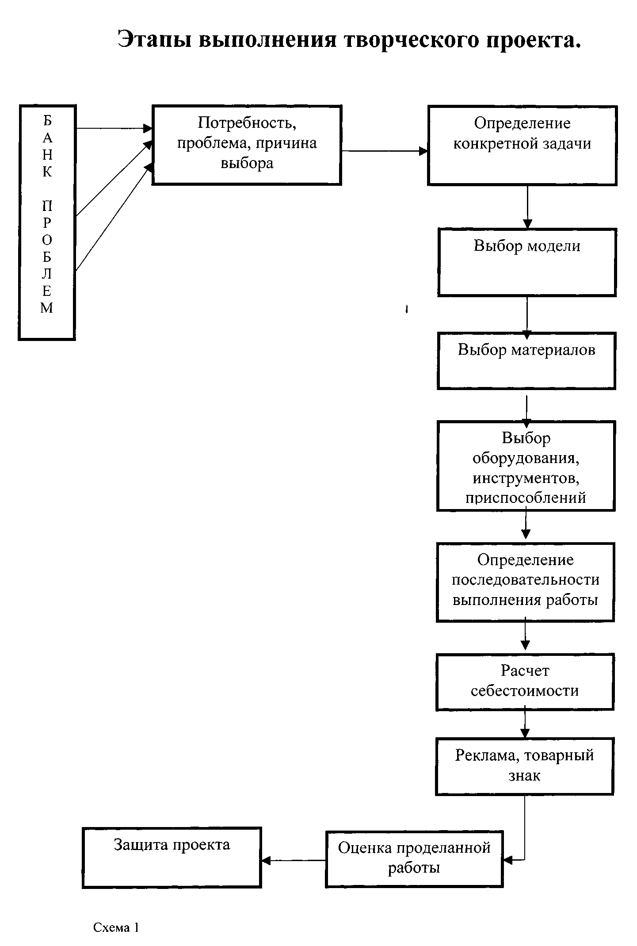
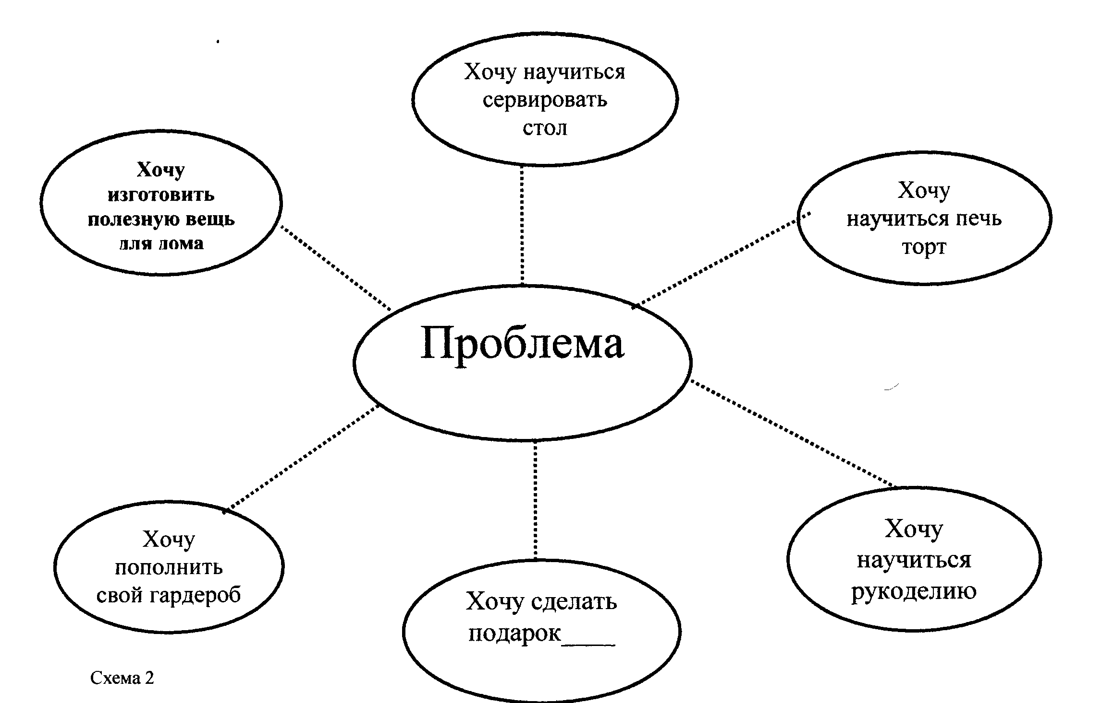
Темы творческих проектов
Сервировка праздничного стола.
Сервировка стола к завтраку.
Сервировка чайного стола.
Оформление салатов.
Оформление бутербродов.
Этот удивительный бутерброд.
Овощи - лекари.
Торт ко дню рождения.
Приготовление изделий из теста.
Складывание салфеток.
Блюда национальной кухни для традиционных праздников.
Банкет-коктейль.
Русские обычаи и традиции.
Масленица.
Изготовление сувенира.
Новогодний подарок.
Подарок своими руками.
Веселые лоскутки.
Изготовление изделия в лоскутной пластики.
Фартук традиционный и современный.
Художественная отделка фартука.
Игрушки-подушки.
Диванная подушка.
Тайна бабушкиного сундука.
Изготовление ажурного воротника.
Отделка швейного изделия вышивкой.
Вышитая картина.
Русские узоры.
Вышивка - древнее рукоделие.
Салфетки для праздничного стола.
Узор для пуловера.
Вязаное изделие.
Комплект для лыжной прогулки.
Платье шью сама.
Юбка своими руками.
Одежда для отдыха.
Из истории костюма.
Стиль в одежде.
Интерьер моей кухни, детской комнаты, прихожей.
Оформление интерьера декоративными растениями.
Плетеные пояса.
Плетеные панно в интерьере.
Выбор прически.
Косметика и макияж.
Определение количества нитратов в овощах и фруктах.

